Tehniskā specifikācija/ Tehniskais piedāvājums
“Transportlīdzekļu noma Salaspils novada pašvaldības policijas vajadzībām”
(iepirkuma identifikācijas Nr. SNPP 2024/03)

Iepirkuma priekšmets: 2 (divu), jaunu, vieglā izolatora tipa, M1 kategorijas, trafarētu un aprīkotu transportlīdzekļu noma.
Nomas līguma termiņš: 48 (četrdesmit astoņi) kalendārie mēneši vai līdz nobraukumam 120 000 km katram transportlīdzeklim atkarībā no tā, kurš nosacījums iestāsies pirmais.
Nr.p.k | 1. Transportlīdzeklim izvirzītās tehniskās prasības
Transportlīdzeklis iepriekš nav reģistrēts un nav lietots, konkrēta modeļa jaunākā/pēdējā versija, izlaiduma gads ne vecāks par 2024.gadu.
Transportlīdzekļa paredzamais nobraukums visā nomas periodā 120 000 km katram transportlīdzeklim.
1.1 | Virsbūve:
 | 1.1.1. | krāsa – balta (atbilstoši LVS 63:2021)
 | 1.1.2. | pelēki bamperi
 | 1.1.3. | kopējais garums bez sakabes āķa ne mazāk 4750 mm 4900 mm
 | 1.1.4. | kopējais augstums – ne mazāk kā 1800 mm
 | 1.1.5. | riteņu garenbāze –2900 - 3000 mm
 | 1.1.6. | sānu slīddurvis salona labajā un kreisajā pusē ar logu
 | 1.1.7. | divdaļīgas, uz sāniem atveramas aizmugures durvis ar logiem
 | 1.1.8. | bez logiem bagāžas nodalījumā
 | 1.1.9. | sēdvietu skaits – ne mazāk ka 4 stacionārās sēdvietas aprīkotas ar drošības jostām (ražotāja rūpnīcā uzstādītās sēdvietas vai transportlīdzeklim sertificētas sēdvietas, kuras atbilsts CSDD pārbūves noteikumiem).
1.2 | Dzinējs:
 | 1.2.1. | tips – benzīna dzinējs
 | 1.2.2. | tilpums – ne mazāk kā 1450 cm³
 | 1.2.3. | jauda – ne mazāk kā 85 kW
 | 1.2.4.* | izplūdes gāzu emisijas līmenis - Latvijas Republikas un ES regulu 715/2007 un 443/2009 prasībām atbilstošs izmešu standarta līmenis, kurš nodrošina iespēju reģistrēt transportlīdzekli Ceļu satiksmes drošības direkcijā (WLTP ciklā)
1.3 | Degviela:
 | 1.3.1. | tips – benzīns
 | 1.3.2.* | degvielas patēriņš, izmantojot transportlīdzekli kombinētajā ciklā - ne vairāk kā 7 litri uz 100 km
1.4 | Ātrumkārbas tips – automātiskā (ne mazāk kā 7 pārnesumi)
1.5 | Piedziņas tips – priekšējā piedziņa
1.6 | Riteņu izmērs – ne mazāk kā 17 collas
1.7 | Tehniskais obligātais aprīkojums:
 | 1.7.1. | gaisa drošības spilveni priekšā, sānos un aizmugurē, drošības jostas visām sēdvietām
 | 1.7.2. | elektroniskā stabilizācijas programma (ESP) un automātiskā pretizbuksēšanas sistēma (ASR)
 | 1.7.3. | frontālas sadursmes brīdinājuma un novēršanas palīgsistēma
 | 1.7.4. | dinamiskā ceļa zīmju atpazīšanas sistēma
 | 1.7.5. | autonoma sadursmes novēršanas palīgsistēma ar gājēju un riteņbraucēju uzraudzības funkciju
 | 1.7.6. | stāvvietā novietošanas sensori aizmugurē
 | 1.7.7. | centrālā slēgšanas sistēma ar bezatslēgas iedarbināšanu “Keyles Start”, bez “Safelock”
 | 1.7.8. | riepu spiediena kontroles sistēma
 | 1.7.9. | divas automašīnas atslēgas
 | 1.7.10. | divas USB-C ligzdas priekšā
 | 1.7.11. | skārienekrāns ne mazāks kā 24 cm ar informācijas sistēmu un radio
 | 1.7.12. | ne mazāk kā četri skaļruņi
 | 1.7.13. | viduskonsole ar diviem glāžu turētājiem starp priekšējiem sēdekļiem
 | 1.7.12. | gaisa kondicionēšanas sistēma
 | 1.7.13. | elektriski regulējami ārējie sānskata spoguļi ar apsildi
 | 1.7.14. | elektriski paceļami/nolaižami priekšējie logi
 | 1.7.15. | elektriski apsildāms vējstikls
 | 1.7.16. | apsildāmas mazgāšanas ierīces sprauslas priekšā
 | 1.7.17. | vadītāja sēdekļa augstuma regulēšana
 | 1.7.18. | sēdekļu auduma apdare
 | 1.7.19. | gumijotas grīdas apdare salonā
 | 1.7.20. | ziemas un vasaras riepu komplekts
1.8 | Transportlīdzekli jāpiegādā pilnā komplektācijā:
 | 1.8.1. | pilna izmēra rezerves ritenis
 | 1.8.2. | transportlīdzekļa pacēlājs, kādu paredz ražotājs
 | 1.8.3. | instrumentu komplekts, kādu paredz ražotājs
 | 1.8.4. | salona gumijas paklājiņi visām sēdvietām
 | 1.8.5. | ugunsdzēšamais aparāts (tips CO2) – tilpums 2 kg
 | 1.8.6. | avārijas apstāšanās zīme
 | 1.8.7. | medicīniskā aptieciņa (jāatbilst Ministru kabineta 2010.gada 3.augusta noteikumiem Nr.713)
 | 1.8.8. | gaismu atstarojoša veste
 | 1.8.9. | ekspluatācijas instrukcija latviešu valodā
2. Transportlīdzekļa pārbūve, papildus aprīkošana
Transportlīdzekļa aizmugurējās daļas labajā pusē izbūvēta telpa pagaidu turēšanai (turpmāk – Telpa), kreisajā pusē nodalījums mantu glabāšanai (turpmāk – Nodalījums) (skatīt attēlu Nr. 1, Nr. 2 un Nr. 3 – attēliem ilustratīva nozīme).
Attēls Nr. 1. Attēlam ilustratīva nozīme.
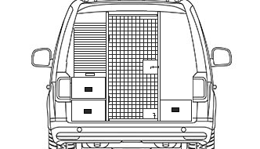

Attēls Nr. 2. Attēlam ilustratīva nozīme.
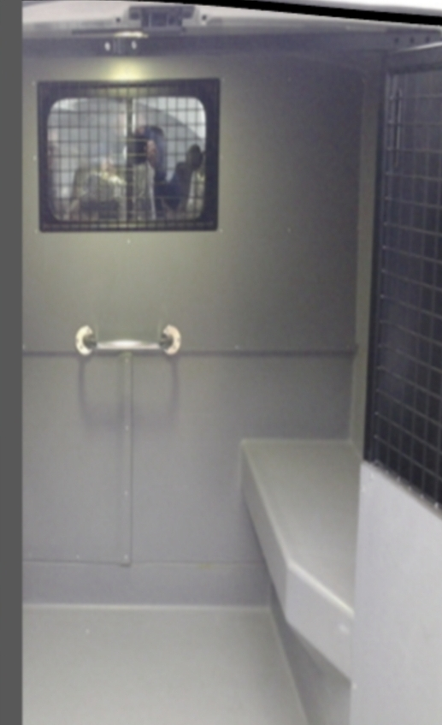

Telpu no salona un Nodalījuma atdalīt ar sienām no triecienizturīga materiāla. Siena starp salonu un Telpu (turpmāk – Siena), siena starp Nodalījumu un Telpu (turpmāk – Starpsiena) (skatīt attēlu Nr. 3 – attēliem ilustratīva nozīme).
Attēls Nr. 3. Attēlam ilustratīva nozīme.
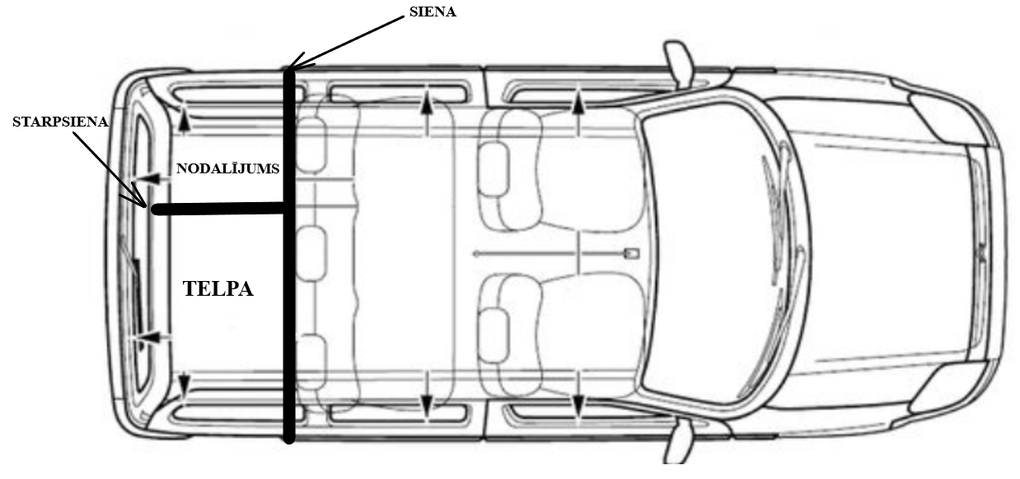
2.1 | Pagaidu turēšanas telpa (TELPA):
 | 2.1.1. | Telpas iekšpuse apstrādāta vai izgatavota no cieta, viegli kopjama mehāniski izturīga plastmasas vai tamlīdzīga kompozītmateriāla, izmantojot materiālus un elementus, kuri nepieļauj gūt traumas. Grīdas daļa no raupja, droša pret slīdēšanu – riflēts alumīnijs. Minētā konstrukcija paredzēta mazgāšanai ar ūdens strūklu un grīda konstruēta tā, lai tas ļautu ūdenim iztecēt ārpus transportlīzdekļa.
 | 2.1.2. | Telpā virs labās riteņu arkas ir sēdvieta – visas Telpas labās puses garumā, 350 mm augstumā no grīdas un 350 mm dziļumā, pielaide +/– 20mm (skatīt attēlu Nr.4).
Attēls Nr. 4. Attēlam ilustratīva nozīme.
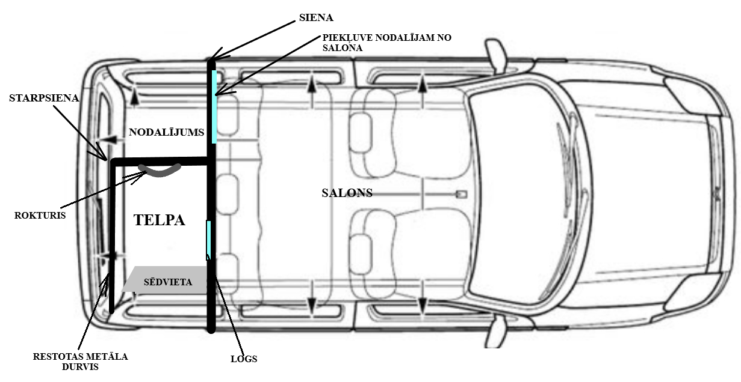
 | 2.1.3. | Telpa aprīkota ar piespiedu ventilācijas sistēmu. Ventilācijas sistēma ieslēdzama no transportlīdzekļa vadītāja vietas, slēdži aprīkoti ar ieslēgšanas gaismas indikatoru.
 | 2.1.4. | Telpas sienas augšējā daļā iebūvēts, nebīdāms 180x380 mm (pielaide +/– 20mm) logs no caurspīdīga materiāla, no Telpas puses, aizsargāts ar restēm. Restes izgatavotas no metāla, stacionāri nostiprinātas, izturīgas pret fizisku un mehānisku iedarbību, izmantojot materiālus un elementus, kuri nepieļauj gūt traumas. Režģu „acs” izmērs – ne vairāk kā 25x25 mm.  Telpas starpsienas vidū horizontāli piestiprināts metāla rokturis. Rokturis un tā stiprinājums izturīgs pret fizisku un mehānisku iedarbību.
 | 2.1.5. | Telpā uz starpsienas vai pie griestiem piestiprināts LED apgaismojums, kas ir norobežots ar triecienizturīgu aizsargrežģi un ieslēdzas automātiski atverot aizmugurējās durvis, paredzot iespēju ieslēgt-izslēgt to manuāli no vadītāja sēdvietas .
 | 2.1.6. | Zem sēdvietas izvietota rūpnieciski izgatavota fiksējama atvilktne mantu glabāšanai ar piekļuvi no ārpuses. Atvilktnes izmērs un izvietojums tiek nodrošināts atbilstoši transportlīdzekļa telpas konfigurācijas iespējām, saskaņojot ar Pasūtītāju.
 | 2.1.7. | Telpas aizmugures daļā visa nodalījuma platumā un augstumā papildus uzstādīt mehāniski izturīgas restotas (režģu „acs” izmērs – ne vairāk kā 25x25 mm) vienviru metāla durvis, apstrādātas pret rūsēšanu (cinkotas un nokrāsotas ar pulverkrāsu), durvju atvēršanas virziens – labā uz āru, ar fiksāciju un aizbīdņiem no durvju ārpuses, durvju eņģu un aizslēgu piestiprināšanai izmantot metāla metināšanu (skatīt attēlu Nr. 1).
 | 2.1.8. | Transportlīdzekļa aizmugures divdaļīgo durvju stiklu aili no iekšpuses aprīkot ar pastiprinātas izturības biezu (ne plānāku par 6mm) ūdens izturīgu materiālu (finieri), lai stikla izsišanas gadījumā nebūtu iespējama piekļūšana Telpai un Nodalījumam no ārpuses, durvju slēdzenes mehānisms (ja nepieciešams) no iekšpuses tiek atvienots, lai novērstu durvju nesankcionētu atvēršanu).
 | 2.1.9. | Aizmugures atdur stienis aprīkots ar izturīgu kāpsli (vismaz 150 kg), nodrošinot ērtāku iekāpšanu Telpā. Kāpslis stacionāri nostiprināts zem transportlīdzekļa aizmugurējā atdur stieņa, tā platums ir 1100-1200 mm, kāpšļa garums (no atdur stieņa malas līdz kāpšļa malai) ir 180 mm (pielaide +/– 20 mm). Kāpslis izgatavots no nerūsējoša vai pret rūsēšanu apstrādāta (cinkota) metāla, ar aizsardzību pret slīdēšanu. Kāpslis nedrīkst ietekmēt transportlīdzekļa klīrensu un transportlīdzekļa stāvvietā novietošanas sensoru darbību.
2.2 | Mantu glabāšanas nodalījums (NODALĪJUMS):
 | 2.2.1. | Transportlīdzekļa aizmugurējās daļas kreisajā pusē iebūvēti plaukti un rūpnieciski izgatavotas izbīdāmas atvilktnes mantu glabāšanai. Atvilktnes ir pieejamas ir pieejamas no aizmugures. Savukārt plaukti no transportlīdzekļa aizmugures un salona otrās sēdvietu rindas (piekļuve virs sēdvietu krēsliem) (skatīt attēlu Nr. 1, Nr. 2 un Nr. 4). Mantas glabāšanas nodalījumu veidot funkcionālu un ergonomisku, maksimāli izmantojot visu telpas platību. Atvilktņu izmēri: platums ne mazāks, kā 300mm; augstums ne mazāks, kā 220mm; garums ne mazāks, kā 470mm.
 | 2.2.2. | Plauktu daļa no transportlīdzekļa aizmugures un salona ir noslēgta ar ruļļa tipa žalūziju.
 | 2.2.3. | Atvilktnes un plaukti ir apstrādāti ar pretslīdes materiālu.
2.3 | Pasažieru nodalījums:
 | 2.3.1. | Veikt visa pasažieru nodalījuma (kur tas nav rūpnieciski veikts), ieskaitot griestus un starpsienu termoizolāciju, skaņas izolāciju un tapsējumu no mīksta materiāla ar tumšas krāsas viegli kopjamu audumu.
 | 2.3.2. | Pasažieru nodalījuma logu tonējums 70 – 90%.
 | 2.3.3. | Visiem kabīnes un pasažieru nodalījuma sēdekļiem uzlikti noņemami sēdekļu pārvalki. Sēdekļu pārvalku materiāls - biezs, pret berzi īpaši noturīgs, transportlīdzekļiem paredzēts neuzkrītošas tumšas krāsas audums (bez spilgti raiba raksta). Pārvalku detaļas izgatavotas no ādas vai īpaši nodilumizturīga ādas aizvietotāja. Detaļu konfigurāciju skatīt attēlā Nr.5:  Attēls Nr. 5. Attēlam ilustratīva nozīme.  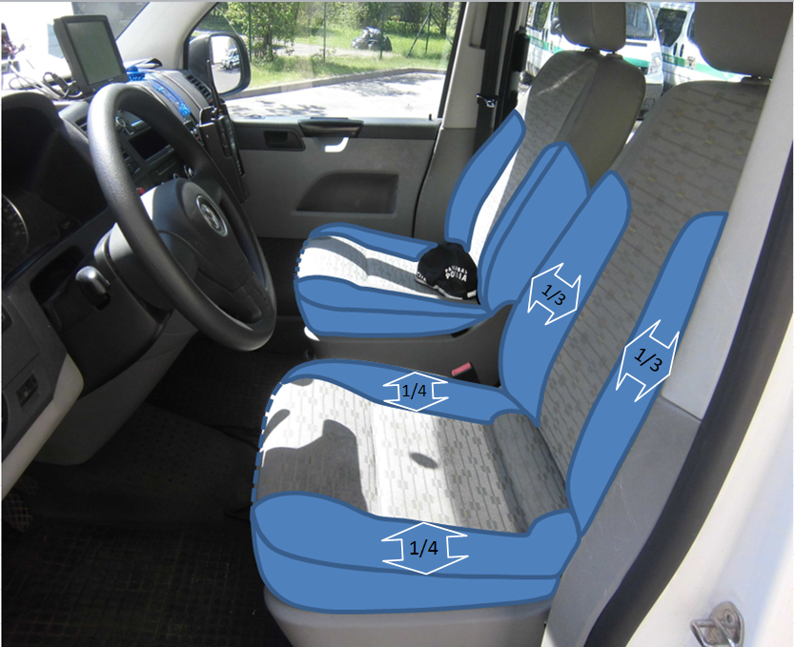
 | 2.3.4. | - muguras atbalsta daļā ādas ielaiduma augstums ne mazāk kā 65% no atzveltnes augstuma;  - ādas ielaiduma platums (sēdekļa muguras daļai) katrā pusē 1/3 daļa no sēdekļa platuma;  - ādas ielaiduma platums (sēdekļa sēžamai daļai) katrā pusē 1/4 daļa no sēdekļa platuma;  - sēdvietas priekšējā daļā horizontāla griezuma vīle kontūra stingrībai;  - pagalvju pārvalki konstruktīvi izgatavoti kā atsevišķas patstāvīgas ar sēdekļu pārvalkiem nesavienotas detaļas
 | 2.3.5. | Apgaismojums - saglabāt pasažieru nodalījumā ražotāja apgaismojumu pie griestiem. Virs priekšējās un pasažieru sēdvietu rindas izvietot papildus LED (auksti balta) apgaismojumu ar atsevišķu slēdzi katrai rindai.
 | 2.3.6. | Pasažieru nodalījumā starp sēdvietām jābūt viduskonsole (elkoņbalstā) pastāvīgi izvietotām divām (neatkarīgi no aizdedzes atslēgas stāvokļa), stacionāri iebūvētām adaptīvām USB-C ligzdām (5V-3A; 9V-3A; 12V-2,5A) papildus elektroiekārtu uzlādei 230V pieslēguma vietai. Novietojums saskaņojams ar Pasūtītāju.
2.4 | Citas prasības:
 | 2.4.1. | Transportlīdzeklim uzstādīto rūpnīcas (oriģinālo) motora aizsargu aizstāt vai papildināt ar pastiprinātas izturības dzinēja kartera aizsargu no augstas veiktspējas kompozītmateriāliem.
 | 2.4.2. | Nodrošina Pasūtītājam piekļuvi transportlīdzekļa rūpnīcas piekļuves kodiem un iespēju transportlīdzekļu pārbūves laikā aprīkot tos ar globālās pozicionēšanās sistēmu iekārtām.

3. Speciālā krāsojuma, gaismas un skaņas aprīkojumam izvirzītās tehniskās prasības
3.1 | Virsbūves speciālais krāsojums - atbilstoši Latvijas Valsts standartam LVS 63:2021. punkti 2.7., 3. un 4. Speciālā krāsojuma uzlīmju izgatavošanā izmantot tikai speciālās pašlīmējošās auto līmplēves, kas ir elastīgas un noturīgas uz liektām virsmām, mainīgo laika apstākļu noturīgas un kurām ir ilgāks ekspluatācijas laiks (5-7gadi), (virsbūve trafarēta ar borta numuriem, videonovērošanas veikšanas brīdinājumu uzlīmēm un tālruni saziņai, novietojums un atspoguļojamās informācijas saturs tiek saskaņots ar Pasūtītāju)
3.2 | Transportlīdzekļa aprīkojums:
 | 3.2.1. | uz jumta stacionāri uzstādīts paneļa veida zilas krāsas LED diožu bākuguns. Bākuguns paneļa izmērs proporcionāli jumta platumam, panelis izvietots transportlīdzekļa jumta priekšpusē tā lai būtu saskatāms no visām pusēm (priekša, sāni, aizmugure).
 | 3.2.2. | 2 mirgojoši zilas krāsas LED diožu stroboskopi izvietoti uz priekšējās restes galveno lukturu līmenī un 2 transportlīdzekļa aizmugurē, simetriski izvietoti uz transportlīdzekļa aizmugurējām durvīm stūros vai uz jumta.  Stroboskopi ieslēdzami atsevišķi no bākuguns galvenā paneļa gaismām.
 | 3.2.3. | speciālā skaņas iekārta pilnā komplektā integrēta zem transportlīdzekļa motora pārsega vai iebūvēta bākuguns paneļa (apakšpunkts 3.2.1.) centrā, nodrošinot skaņas virzību uz priekšu 180⁰ leņķī, atbilstoši 31.08.1999. MK noteikumu Nr. 304 „Noteikumi par operatīvajiem transportlīdzekļiem”, punkts Nr. 2., punkts Nr. 4. un Latvijas Valsts standarta LVS 63:2021. punkts Nr. 5.
 | 3.2.4. | uz jumta stacionāri uzstādīti LED apgaismojuma prožektori:  - 2 sānu, kas uzstādīti atsevišķi vai integrēti bākuguns panelī (apakšpunkts 3.2.1.) – katras puses prožektors ieslēdzams atsevišķi no autovadītāja vietas, poga ar ieslēgšanas gaismas indikatoru. Sānu apgaismojuma prožektori drīkst būt ieslēdzami kombinācijā tikai kopā ar transportlīdzekļa gabarīta gaismām;  - 1 aizmugures – prožektors ieslēdzams no autovadītāja vietas, slēdzis ar ieslēgšanas gaismas indikatoru. Vienlaicīgi jābūt nodrošinātam pārslēdzim transportlīdzekļa aizmugurē pie Nodalījuma durvīm. Aizmugures apgaismojuma prožektors drīkst būt ieslēdzams kombinācijā tikai kopā ar transportlīdzekļa gabarīta gaismām.
 | 3.2.5. | speciālās gaismas un skaņas iekārtas vada ciparu vadības bloks, vadības pults ar iebūvēto mikrofonu un izgaismotām vadības pogām.
 | 3.2.6. | aktivizējot speciālās skaņas iekārtas, transportlīdzekļa standarta signāls (vadāms no stūres) pārslēdzas un darbojas 4 (četros) speciālās skaņas režīmos (Horn, Wail, Yelp, Rumbler).
4. Operatīvā statusa vieglā izolatora tipa transportlīdzekļa aprīkošana ar video un audio iekārtām
4.1 | Centrālās vadības bloks (CVB):
 | 4.1.1. |  | Procesora veiktspējai pēc „PassMark CPU Benchmark” ir jābūt vismaz „8000” punktiem, lai tehniskajās specifikācijās minētā aprīkojuma (telemātika, video ieraksts, datu pārraide, cits programmnodrošinājums) darbības laikā transportlīdzekļa numurs tiktu atpazīts ne ilgāk kā 1s laikā.
 | 4.1.2. |  | Operatīvās atmiņas apjoms ne mazāks par 16GB;
 | 4.1.3. |  | Pastāvīgajai sistēmas atmiņai jāatbilst vismaz sekojošiem parametriem:  1. Ne mazāka par 250GB, bet pietiekoša pilnvērtīgai sistēmas darbībai un tās atjaunošanai;  2. Solid-State-Disk (SSD) tipa;  3. Diska apjomam jānodrošina video uzglabāšanas prasību izpildi.
 | 4.1.4. |  | Jābūt iebūvētai kvalitatīvai audio un video ieraksta sistēmai. Skatīt sīkāk 4.5. un 4.9. punktu.
 | 4.1.5. |  | Jābūt paredzētai iespējai pieslēgt vismaz divus skārienjūtīgus ekrānus (planšeti). Sīkāk skatīt 4.4.punktu.
 | 4.1.6. |  | Jābūt paredzētai iespējai pieslēgt ātruma kontroles mērierīces.
 | 4.1.7. |  | Jābūt paredzētai iespējai pieslēgt audio apziņošanas ierīci (audio atskaņošana), izmantojot operatīvo signāla skaļruni caur bākuguņu vadības bloku.
 | 4.1.8. |  | Visiem savienojumiem ir jābūt noplombētiem un aizsargātiem pret tīšo un/vai netīšo iedarbību/atslēgšanu/pieslēgšanu. Lietotājam ir jābūt liegtai pieejai pie CVB savienojumu ligzdām.
 | 4.1.9. |  | Jānodrošina darbs gan no 12V sprieguma, gan no 24V sprieguma, pieļaujot sprieguma svārstības (jānodrošina īslaicīgā darbība sprieguma diapazonā no 6V līdz 32V), bez papildus adapteriem.
 | 4.1.10. |  | Jānodrošina aizsardzība pret nepareizās polaritātes pieslēgumu un īssavienojumu.
 | 4.1.11. |  | Darba un uzglabāšanas temperatūrai ir jābūt vismaz no -25°C līdz +50°C diapazonā.
 | 4.1.12. |  | Pieļaujamajam darbības mitrumam ir jābūt vismaz no 0% līdz 90%, nekondensējošā vidē.
 | 4.1.13. |  | CVB konstrukcijai ir jābūt no triecienu izturīgiem materiāliem.
 | 4.1.14. |  | Jāatbilst vismaz sekojošiem standartiem:  CE, ISO 16750
4.2. | Prasības pret datu pārraidi
 | 4.2.1. |  | Jānodrošina rūpnieciska datu pārraides iekārta, kurā iebūvēti divi datu pārraides moduļi, kas spēj nodrošināt darbu divos dažādos mobilo sakaru operatoru tīklos.
 | 4.2.2. |  | Pretendents nodrošina datu pārraides iekārtu LR teritorijā oficiāli pieļaujamajās frekvencēs norādītajos tīklos, vismaz šādos tīklos: 2G / 3G / 4G.
 | 4.2.3. |  | Pretendents aprīkojumu nodrošina ar savām SIM-kartēm, ar bezlimita pieslēgumiem, kuras piešķir mobilo pakalpojumu operators. Ikmēneša izdevumus par datu pārraidi pretendents norāda savā piedāvājumā. Izdevumi jāparedz līzinga līguma ietvaros.
 | 4.2.4. |  | Pārslēgšanās starp datu pārraides risinājuma kanāliem ir jābūt automātiskai bez lietotāja papildus iejaukšanas, analizējot gan signāla līmeni, gan arī pieejamās operatora tehnoloģiskās infrastruktūras attiecīgajā ģeogrāfiskajā vietā, veicot objektīvu pārslēgšanos par labu ātrākajam pieejamajam datu savienojumam. Pārslēgšanās nevar būt balstītas uz mērījumiem, kuri ir mazāki par 1 (vienu) minūti.
 | 4.2.5. |  | Jāatbilst vismaz sekojošiem standartiem: CE, ISO 16750.
4.3. | Prasības pret telemetriju:
 | 4.3.1. |  | Pretendents aprīkojumu nodrošina ar savām SIM-kartēm, ar bezlimita pieslēgumiem, kuras piešķir mobilo pakalpojumu operators. Ikmēneša izdevumus par datu pārraidi pretendents norāda savā piedāvājumā. Izdevumi jāparedz līzinga līguma ietvaros.
 | 4.3.2. |  | Telemātikas datiem ir jābūt savietojamiem ar Pasūtītāja esošo Informācijas Sistēmu (IS) ar nolūku attēlot visus pieejamos resursus (transportlīdzekļus) vienotā sistēmā.
 | 4.3.3. |  | Telemātikas datu pārraidei ir jāstrādā neatkarīgi no CVB stāvokļa, t.i. gan pie ieslēgtā CVB, gan pie izslēgtā CVB (pilnīgi neatkarīgi no CVB operētājsistēmas).
 | 4.3.4. |  | Veicot datu pārraidi ir jānodrošina visu operatīvās pārraidāmās informācijas datu kriptēšana (šifrācija), izmantojot vienu no pasaulē vadošiem drošības kriptēšanas algoritmiem (alfabēta kārtībā): AES, Blowfish, Triple DES, IDEA, RC5, SEED, Skipjack, Serpent, Twofish, XTEA.
 | 4.3.5. |  | Jānodrošina augstas jūtības satelītu uztvērējs ar –165 dBm ± 10% jūtību vai labāku.
 | 4.3.6. |  | Jānodrošina vismaz GPS (ASV) un GALILEO (ES) atbalsts. Aizliegts izmantot GLONASS un BeiDou sistēmas.
 | 4.3.7. |  | Jānodrošina iespēja nolasīt no CAN tīkla nepieciešamos parametrus par degvielas atlikumu degvielas tvertnē un nobraukumu.
 | 4.3.8. |  | Jānodrošina automātisko statusu pārraide uz centrālo serveri, ņemot vērā 4.3.2.punktu. Automātiskās pārraides rezultātā tiek nosūtīta informācija par sekojošiem parametriem:  - datums un laiks;  - atrašanās vieta reālajā laikā (pozicionēšana).  - aizdedzes aktuālais stāvoklis;  - pārvietošanās ātrums;  - kustības virziens;  - specialo gaismas signālu izmantošana;  - speciālo skaņas signālu izmantošana;  - odometrs (CAN-bus);  - degvielas atlikums degvielas tvertnē (CAN-bus);  - trauksmes signāls.
 | 4.3.9. |  | Jānodrošina fiziski atsevišķa trauksmes poga, kura tiek uzstādīta ar Pasūtītāju saskaņotajā vietā.
 | 4.3.10. |  | Jānodrošina trauksmes nosūtīšana uz dispečera darba vietu
 | 4.3.11. |  | Jānodrošina telemātikas programmatūras (firmware) attālinātā konfigurēšana un atjaunošana (FOTA).
 | 4.3.12. |  | Pozicionēšanas datiem ir jābūt pieejamiem sekojošiem aparātnodrošinājuma un programmnodrošinājuma moduļiem:  - telemātikai (sīkāk skatīt 4.3. punktu);  - saskarnes INFO sadaļai (sīkāk skatīt 4.12.punktu);  - saskarnes KARTES sadaļai (sīkāk skatīt 4.13.punktu);  - saskarnes sistēmas statusam (sīkāk skatīt 4.12.3.punktu);  - saskarnes VIDEO sadaļai (sīkāk skatīt 4.14. punktu).
 | 4.3.13. |  | Sistēmas atmiņai ir jābūt ne mazākai par 30000 ziņojumiem.
 | 4.3.14. |  | Gadījumā, ja kāda iemesla dēļ, piemēram, nav pieejams GSM tīkls, ir servera darbības traucējumi, un nav iespējams pārraidīt datus uz serveri, iekārtai ir jāuzglabā ziņojumus sistēmas atmiņā līdz brīdim, kad serveris ir atkal pieejams ziņojumu saņemšanai.
 | 4.3.15. |  | Jānodrošina aizsardzība pret nepareizās polaritātes pieslēgumu un īssavienojumu.
 | 4.3.16. |  | Darba temperatūrai ir jābūt vismaz no -25°C līdz +50°C.
 | 4.3.17. |  | Pieļaujamajam darbības mitrumam ir jābūt vismaz no 0% līdz 90%, nekondensējošā vidē.
 | 4.3.18. |  | Jābūt CE marķējums.
4.4. | Prasības pret mobilo ekrānu jeb planšetdatoru
 | 4.4.1. |  | Ekrāna diagonālei jābūt vismaz 10”.
 | 4.4.2. |  | Jābūt LED tipa (spīddiožu) matricas apgaismojumam.
 | 4.4.3. |  | Ekrāna izšķirtspējai jabūt vismaz 1920x1080 punkti (Full HD).
 | 4.4.4. |  | Ae lielāks par 8ms.
 | 4.4.5. |  | Ekrāna kontrastam jābūt vismaz 800:1.
 | 4.4.6. |  | Tekstam, attēlam ekrānā jābūt saskatāmam, salasāmam spilgtā saules gaismā (vismaz 500 nits).
 | 4.4.7. |  | Jānodrošina automātiskā spilgtuma regulācija, izmantojot ekrānā iebūvēto gaismas sensoru un manuālā spilgtuma regulāciju.
 | 4.4.8. |  | Krāsu atbalstam jābūt vismaz 24-bit True Color (16 777 216 krāsu variācijas).
 | 4.4.9. |  | Ekrānam ir jābūt skārienjūtīgam. Skārienjūtīgā tehnoloģija – kapacitatīvā. Ar vienlaicīgu 10 punktu pieskārienu atbalstu (multi-touch).
 | 4.4.10. |  | Datu ievadi, izmantojot skārienjūtīgo ekrānu, ir jānodrošina ar cilvēka pirkstu un irbulīti (stylus).
 | 4.4.11. |  | Ekrānam un operētājsistēmai ir jāatbalsta lietotāja žestus (palielināt, samazināt, pārtīt, ritināt utml.).
 | 4.4.12. |  | Ekrānā ir jābūt iebūvētam skaļrunim (atskaņot sistēmas un lietotāja saskarnes un navigācijas audio signālus).
 | 4.4.13. |  | Jānodrošina skaļuma regulāciju gan no ekrāna fiziskajām pogām, gan arī no lietotāja saskarnes.
 | 4.4.14. |  | Jānodrošina iebūvēto foto/video kameru, ar vismaz 10MP izšķirtspēju, lietisko pierādījumu fiksācijai.
 | 4.4.15. |  | Jānodrošina iebūvēto atmiņas apjomu vismaz 64GB apmērā.
 | 4.4.16. |  | Darba temperatūrai jābūt vismaz no -10°C līdz +50°C.
 | 4.4.17. |  | Jānodrošina transportlīdzekļa salonā fiksēts ekrāna stiprinājums (dokstacija), kas nodrošina arī uzlādi.
 | 4.4.18. |  | Nomaināma Li-ion baterija, kas nodrošina vismaz 6 stundu darbību no uzlādētas baterijas (jānodrošina visā līguma darbības laikā).
 | 4.4.19. |  | Operētājsistēma Android, vismaz 12. versija.
 | 4.4.20. |  | Jāatbalsta vismaz 802.11b/g/n standarta (WiFi) savienojums, Bluetooth.
 | 4.4.21. |  | Jābūt iebūvētam GPS modulim
 | 4.4.22. |  | Jāatbilst kādai no IP65, IP66, IP67, IP68 aizsardzības klasēm.
 | 4.4.23. |  | Jābūt CE marķējums.
 | 4.4.24. |  | Jābūt ne smagākam par 1000g.
4.5. | Prasības pret audio un video (AV) sistēmu:
 | 4.5.1. |  | Jānodrošina audio/video (AV) atmiņas apjoms, kas spēj ierakstīt ne mazāk par 720 stundām (30 diennaktis) nepārtraukta ieraksta (gan audio, gan video) no katras video kameras, pie nosacījuma, ka video attēla kvalitāte ir ne sliktāka par Full HD standartu (1920x1080).
 | 4.5.2. |  | AV atmiņa nav atdalāma (nav noņemama) no centrālā vadības bloka (t.i. iebūvēta), lai novērstu audio un video lietišķo pierādījumu noplūdi/pazušanu un neautorizēto kopēšanu.
 | 4.5.3. |  | Jānodrošina AV reģistrāciju uz 4.5.1. punktā minētās atmiņas ciparu formātā tādā veidā, lai nepieļautu kāda atsevišķa audio/video fragmenta neautorizētu kopēšanu un/vai dzēšanu. Jānodrošina automātiska katra ieraksta saglabāšana atbilstoši konfigurējamā apjoma fragmentiem (pēc noklusējuma - 5 minūšu garumā).
 | 4.5.4. |  | Jānodrošina iespēja pieslēgt vismaz 4 (četras) video kameras (vienlaikus). Videokameru izvietojumu jāsaskaņo ar Pasūtītāju.
 | 4.5.5. |  | Jānodrošina iespēja 4.5.4. punktā minētajām video kamerām neatkarīgu (paralēlu) video plūsmu ar ne mazāk kā 25fps (kadri/sekundē katram video kanālam).
 | 4.5.6. |  | Jānodrošina iespēja pieslēgt vismaz divus mikrofonus.
 | 4.5.7. |  | Jānodrošina iespēja ierakstīt audio un video materiālu paralēli (vienlaikus) no visiem avotiem.
4.6. | Prasības pret priekšējo video kameru:
 | 4.6.1. |  | Attēla sensors – CMOS.
 | 4.6.2. |  | Video kamerai ir jāatbalsta dienas un nakts režīms.
 | 4.6.3. |  | Ekrāna izšķirtspējai jābūt vismaz 1920x1080 (FHD).
 | 4.6.4. |  | Kadru skaitam sekundē - vismaz 25 pie sensora maksimālās izšķirtspējas.
 | 4.6.5. |  | Horizontālajam skata leņķim jābūt vismaz 65 grādi.
 | 4.6.6. |  | Minimālai apgaismojums - krāsu režīmā 0,5 Lux / melnbaltā režīmā 0,1 Lux; DSS: krāsu režīmā 0,002 Lux / melnbaltā režīmā 0,001 Lux.
 | 4.6.7. |  | Video kamerai ir jābūt ar iebūvēto objektīvu; ar atsevišķi pieslēdzamu IR apgaismojuma avotu.
 | 4.6.8. |  | Attēla kompresija - vismaz H.264 (prasība risinājumam kopumā var tikt realizēta CVB).
 | 4.6.9. |  | Attēla uzlabošanas iespējas - vismaz BLC, HLC, WDR (vismaz 100dB)
 | 4.6.10. |  | Darba temperatūra - vismaz no -10°C līdz +50°C
 | 4.6.11. |  | Videokamera montējas transportlīdzekļa salonā aiz priekšējā vējstikla
4.7. | Prasības pret Telpas (izolatora) video kameru:
 | 4.7.1. |  | Attēla sensors – CMOS.
 | 4.7.2. |  | Video kamerai ir jāatbalsta dienas un nakts režīms.
 | 4.7.3. |  | Izšķirtspēja 1920x1080 (FHD).
 | 4.7.4. |  | Kadru skaits sekundē - vismaz 25 pie sensora maksimālās izšķirtspējas.
 | 4.7.5. |  | Horizontālais skata leņķis - vismaz 90 grādi.
 | 4.7.6. |  | Minimālais apgaismojums - krāsu režīmā 0,5 Lux / melnbaltā režīmā 0,1 Lux; DSS: krāsu režīmā 0,002 Lux / melnbaltā režīmā 0,001 Lux.
 | 4.7.7. |  | Video kamerai ir jābūt ar iebūvēto objektīvu; ar atsevišķi pieslēdzamu IR apgaismojuma avotu.
 | 4.7.8. |  | Attēla kompresija - vismaz H.264 (prasība risinājumam kopumā var tikt realizēta CVB).
 | 4.7.9. |  | Attēla uzlabošanas iespējas - vismaz BLC, HLC, WDR (vismaz 100dB).
 | 4.7.10. |  | Darba temperatūra vismaz no -10°C līdz +50°C.
 | 4.7.11. |  | Jābūt CE marķējums.
 | 4.7.12. |  | Jānodrošina kameras speciālā aizsardzība no bojājumiem.
4.8. | Prasības pret mikrofonu
 | 4.8.1. |  | Jūtība - vismaz 10mV/Pa.
 | 4.8.2. |  | Darba temperatūra - vismaz no -10°C līdz +50°C.
 | 4.8.3. |  | Virziena diagramma - jābūt kardioīda tipa.
 | 4.8.4. |  | Darbības diapazons - vismaz no 100Hz līdz 10 kHz.
 | 4.8.5. |  | Mikrofonam ir jābūt uzstādītam transportlīdzekļa salonā un Telpā (izolatorā).
4.9. | Prasības pret antenām:
 | 4.9.1. |  | Visām antenām ir jābūt vismaz IP68 (Ingress Protection) klases aizsardzībai.
 | 4.9.2. |  | GPS antena - jānodrošina aktīvā antena, kuras tipiskais pastiprinājuma koeficients ir ne mazāks par 26dB.
 | 4.9.3. |  | GSM/LTE tipa antena - jānodrošina divas pasīvās antenas, kuru tipiskais pastiprinājuma koeficients ir ne mazāks par 2dB un nodrošina darbību nepieciešamajās minētajās frekvencēs.
 | 4.9.4. |  | WiFi/Bluetooth antena - jānodrošina divas attiecīgas antenas.
 | 4.9.5. |  | Radiostacijas antena - jānodrošina pasīvā antena, kuras tipiskais pastiprinājuma koeficients ir ne mazāks par 2dB un nodrošina darbību Pasūtītāja radio frekvencēs.
 | 4.9.6. |  | Antenu kombinēšana - antenas var būt kombinētas, ja tas nepasliktina un/vai neierobežo to darbību un nerod traucējumus citām antenām.
 | 4.9.7. |  | Antenu izvietojums - antenu (-as) drīkst uzstādīt uz transportlīdzekļa jumta, bākugunīs. Visu antenu izvietojumu saskaņot ar Pasūtītāju.
4.10. | Prasības pret programmnodrošinājumu:
 | 4.10.1. |  | Visam programmnodrošinājumam ir jābūt licencētam.
 | 4.10.2. |  | Visam programmnodrošinājumam ir jābūt aizsargātam no dzēšanas un/vai rediģēšanas tādā veidā, lai lietotājs nevarētu nekādā veidā ietekmēt to darbību (izdzēst vai pielikt kādu citu programmnodrošinājumu, kas varētu kaitēt sistēmai).
 | 4.10.3. |  | Sistēmai/programmnodrošinājumam ir jābūt aizsardzībai pret iespējamiem vīrusiem.
 | 4.10.4. |  | Programmatūras ielādes beigās lietotājam ir jānokļūst 4.12. punktā minētajā lietotāja saskarnē. Sistēmas ielādes laikā lietotājam ir jābūt liegtai pieejai pie operētājsistēmas.
 | 4.10.5. |  | Pretendentam ir jānodrošina planšetes operētājsistēmas attālinātā pārvaldība visa apkalpošanas periodā.
 | 4.10.6. |  | Jānodrošina darbam nepieciešamo drošības sertifikātu uzstādīšana.
4.11. | Prasības pret saskarni
 | 4.11.1. |  | Jānodrošina ērta saskarnes lietošana. Jāparedz situācija, ka lietotājs iepriekš nekad nav izmantojis datorsistēmu un lietotāja saskarnei ir jābūt intuitīvi saprotamai.
 | 4.11.2. |  | Jānodrošina ierobežota lietotāja pieejamība informācijai automašīnas CVB (t.sk. slēgt/liegt lietotāja piekļuvi pie operētājsistēmas).
 | 4.11.3. |  | Jānodrošina visās sadaļās (izņemot VIDEO un KARTES sadaļā) ekrāna augšējā daļā speciālo statusa rindu, kurā tiks attēlota informācija par:  - precīzu datumu un laiku;  - pozicionēšanas sistēmas stāvokli;  - mobilā tīkla operatora datu pārraides risinājuma pārklājumu, kā arī kāds no tehnoloģiskiem risinājumiem šobrīd tiek izmantots (abiem diviem pieslēgumiem).  - savienojumu ar centrālo dispečera serveri.  Šīs pašas statusa rindas izmantošanu jānodrošina arī tādiem nolūkiem kā sistēmas atjaunošanas procesa indikācijai un citiem sistēmas paziņojumiem, piemēram, akumulatora izlādes gadījumā.
 | 4.11.4. |  | Jānodrošina, lai saskarnes lietotājs (operators) varētu redzēt, kāds datu pārraides risinājums šobrīd tiek izmantots un kāds ir attiecīgā (un otra) datu kanāla tagadējais signāla līmenis un pārraides tehnoloģija, piemēram, LTE vai HSDPA.
 | 4.11.5. |  | Jānodrošina datu apmaiņas iespējas ar Pasūtītāja esošajām Informācijas Sistēmām (IS), t.sk. izsaukumu/norīkojuma saņemšana, maršruta saņemšana, statusu nosūtīšana, video materiāla pārraide uz operatīvo vadības centru u.t.t.
 | 4.11.6. |  | Jānodrošina automātiskā pulksteņa sinhronizācija no pozicionēšanas GPS moduļa, saņemot precīzu laiku no satelīta atompulksteņa uz saskarni.
 | 4.11.7. |  | Jānodrošina automātiskā pulksteņa sinhronizācija no laika servera pie nosacījuma, ja 4.11.6.punktā minētā prasība nav izpildāma satelīta signāla nozaudēšanas gadījumā.
 | 4.11.8. |  | Jānodrošina lietotāja brīdinājums gadījumā, ja barošanas spriegums ir nepietiekams. Paziņojums ir jāattēlo ar laika rezervi, lai lietotājam būtu iespēja pabeigt iesāktās darbības, kā arī iedarbināt dzinēju akumulatora uzlādei.
 | 4.11.9. |  | Jānodrošina attālinātā saskarnes atjaunošana, izmantojot 4.2.apakšpunktā minētos datu pārraides risinājumus.
 | 4.11.10. |  | Jānodrošina iebūvēto elektronisko lietotāja instrukciju valsts valodā par visām iekļautajām saskarnes sadaļām un papildus aplikācijām.
 | 4.11.11. |  | Jānodrošina lietotāja piekļuve tikai no Pasūtītāja puses definētām saskarnes funkcionalitātes sadaļām, kuras ir aprakstītas zemāk.
 | 4.11.12. |  | Jānodrošina lietotāja saskarnes darbu tādā veidā, lai visus darbus varētu darīt bez tastatūras pieslēgšanas (ar pirksta pieskārieniem un ekrāna tastatūru).
4.12. | Prasības pret saskarnes INFO sadaļu:
 | 4.12.1. |  | Jānodrošina piekļuve pie Tiešsaistes meklētāja.
 | 4.12.2. |  | Jānodrošina piekļuve pie APAS (Administratīvo pārkāpumu atbalsta sistēma) aplikācijas protokola izdrukai un sodu apmaksai, izmantojot apmaksas (POS) termināli. POS termināli nodrošinās Salaspils novada Pašvaldība.
 | 4.12.3. |  | Pēc Pasūtītāja pieprasījuma paredzēt iespēju pieslēgt citas informācijas datu bāzes (Visvaris, Luxriot)
4.13. | Prasības pret saskarnes KARTES sadaļu
 | 4.13.1. |  | Jānodrošina laba karšu detalizācija par visu Latvijas Republikas teritoriju.
 | 4.13.2. |  | Karšu materiālam ir jābūt vektora tipam (ar nolūku samazināt karšu datu apjomu atjaunošanas procesā).
 | 4.13.3. |  | Karšu materiāla apjomam ir jābūt ne lielākam par 300 MB.
 | 4.13.4. |  | Karšu atjaunošanu ir jānodrošina pastāvīgi (tiešsaistē).
 | 4.13.5. |  | Karšu atjaunošanu ir jānodrošina attālināti un centralizēti, izmantojot 4.2.apakšpunktā minētos datu pārraides līdzekļus.
 | 4.13.6. |  | Jānodrošina iespēja novietot karti projekcijā un nodrošināt kartes rotāciju atbilstoši transportlīdzekļa kustības virzienam (“putna lidojums”).
 | 4.13.7. |  | Jānodrošina iespēja mainīt digitālās kartes mērogu (pietuvināt/attālināt karti).
 | 4.13.8. |  | Jānodrošina iespēja attēlot transportlīdzekli digitālajā kartē reālajā laikā ar intervālu ne lielāku par 1 (viena) sekundi atjaunošanas laika
 | 4.13.9. |  | Jānodrošina iespēja izvēlēties (uzzīmēt) īsāko un ātrāko maršrutu līdz atrastai adresei. Šo pašu funkciju ir jāspēj nodrošināt izvēloties arī apstāšanās starppunktu (pieturvietu).
 | 4.13.10. |  | Jānodrošina lietotāja iespēja, nospiežot pogu „Mana adrese” saņemt no centrālā servera savas precīzās koordinātes (gan GPS, gan LKS formātā) un tuvāko adresi no Valsts Adrešu Reģistra.
 | 4.13.11. |  | Jānodrošina iespēja saņemt no pašvaldības policijas dežūrdaļas izsaukumu un automātiski uz izsaukumā norādīto adresi uzzīmēt ātrāko maršrutu no tekošās atrašanās vietas.
4.14. | Prasības pret saskarnes VIDEO sadaļu
 | 4.14.1. |  | Jānodrošina iespēja veikt video ierakstus:  - pastāvīgi;  - fragmentāri - t.i. uzlikt zīmi, kā rezultātā tiek ierakstītas 30 sekundes pirms zīmes uzlikšanas un XXX sekundes pēc zīmes uzstādīšanas (kur XXX ir konfigurējams lielums).
 | 4.14.2. |  | Jānodrošina video ierakstu veikšana pēc principa “pēdējais ierakstīts, pēdējais izdzēsts”.
 | 4.14.3. |  | Jānodrošina iespēja atzīmēt iepriekš ierakstītos video fragmentus un pārvietot tos atsevišķajā izlasē, kuri tiek saglabāti un netiek pārrakstīti pa virsu (t.i,. pret šiem ierakstiem tiek ignorēta 4.14.2.punktā minētā prasība). Ir jābūt iespējai atsevišķajā izlasē automātiski pievienot tos video, kuros transportlīdzeklim bija ieslēgtas bākugunis.
 | 4.14.4. |  | Jānodrošina iespēja 4.14.3.punktā minēto izlasi automātiski augšupielādēt uz centrālo serveri, izmantojot jebkādu no 4.2.punktā minētajiem datu pārraides kanāliem.
 | 4.14.5. |  | Ekrāna video attēlam, uzspiežot virsū, jāpiedāvā marķēt video materiālu kā pārkāpumu. Jāparedz iespēja izvēlēties jebkuru no video kamerām pilna ekrāna režīmā, kā arī attēlot vairākas kameras vienlaicīgi (konfigurējams).
 | 4.14.6. |  | Lietotājam ir jābūt liegtai iespējai izņemt un/vai dzēst video materiālu no CVB audio/video datu arhīva.
 | 4.14.7. |  | Lietotājam ir jābūt iespējai piekļūt CVB arhīvam, izmantojot tikai speciālo paroli vai attālināti nodot uz centrālo serveri.
 | 4.14.8. |  | Video sistēmas materiālam jāsatur sekojošā informācija, kurai ir jābūt redzamai katra kadra titros:  - transporta līdzekļa kustības ātrums (no GPS);  - transporta līdzekļa identifikators;  - transporta līdzekļa dzinēja/bākuguņu/sirēnas stāvokli;  - datums un laiks;  - filmēšanas atrašanās vieta (koordinātes);  - video kameras identifikators
 | 4.14.9. |  | Jānodrošina funkcionalitāte - no dispečera darba vietas iespēja pieslēgties Informācijas Sistēmai (IS) - transportlīdzekļa video kamerai (ar iespēju no dispečera puses izvēlēties nepieciešamo kameru) un redzēt attiecīgās video kameras straumēšanas datus un uzklausīt audio informāciju.
 | 4.14.10. |  | Jānodrošina funkcionalitāte - no dispečera darba vietas iespēja pieslēgties Informācijas Sistēmai (IS) - transportlīdzekļa video sistēmai, norādīt nepieciešamo kameru(-as) un laika periodu, par kuru veikt video lejupielādi tālākai apskatei.
 | 4.14.11. |  | Piederošām personām ir jānodrošina piekļuve pie arhīva materiāliem.
 | 4.14.12. |  | Jānodrošina iespēja integrēt ātruma kontroles mērierīci saskarnes VIDEO sadaļā.
4.15. | Prasības pret saskarnes APZIŅOŠANAS sadaļu
 | 4.15.1. |  | Jānodrošina attālinātā centralizētā apziņošanas iestatīšana.
 | 4.15.2. |  | Jānodrošina skaņas, izmantojot bākuguņu vadības audio pastiprinātāju, apziņošanas veidi.
 | 4.15.3. |  | Jānodrošina iestatītā paziņojuma attēlošana virtuālo pogu veidā, kur attiecīgais paziņojums ir uzrakstīts uz nospiežamās pogas.
 | 4.15.4. |  | Jānodrošina iespēja, nospiežot uz attiecīgās pogas, atskaņot attiecīgo audio (uzrakstīts uz pogas) fragmentu caur skaļruni, ar šo funkciju apziņo iedzīvotājus/pārkāpējus caur skaļruni. Virtuālai pogai ir jāpaliek iespiestai, kamēr audio paziņojums ir aktivizēts. Atskaņošanai jānotiek cikliskajā veidā.
 | 4.15.5. |  | Jānodrošina lietotāja iespēja deaktivizēt paziņojumu nospiežot uz attiecīgo aktivizēto virtuālo pogu.
4.16. | Prasības pret saskarnes DOKUMENTU sadaļu
 | 4.16.1. |  | Jānodrošina piekļuve visu Eiropas Kopienu (EK) derīgo vadītāju apliecību paraugu katalogam.
 | 4.16.2. |  | Jānodrošina piekļuve pie šādiem likumiem:  - Administratīvās atbildības likums;  - Ceļu satiksmes likums;  - Krimināllikums;  - Par policiju  Kā arī citiem likumiem/normatīviem dokumentiem pēc Pasūtītāja pieprasījuma.
4.17. | Prasības pret saskarnes IESTATĪJUMU sadaļu
 | 4.17.1. |  | Jānodrošina iespēja regulēt ekrāna spilgtumu pēc lietotāja izvēlētā laika perioda (diena/nakts).
 | 4.17.2. |  | Jānodrošina iespēja lietotājam paziņot par jebkāda veida problēmām, kā rezultātā tiks nosūtīts ziņojums uz centrālo serveri un iesūtītā problēma tiks piereģistrēta sistēmā tālākai apstrādei.
4.18. | Citi nosacījumi
 | 4.18.1. |  | Pretendentam, pirms iekārtu uzstādīšanas/integrēšanas transportlīdzeklī, iekārtu izvietojums ir jāsaskaņo ar Pasūtītāju.
 | 4.18.2. |  | Visām transportlīdzeklī uzstādītajām video un audio iekārtām jāatbilst vismaz minimālajām kiberdrošības prasībām, atbilstoši spēkā esošajiem normatīvajiem aktiem.
 | 4.18.3. |  | Komplektā jābūt sistēmas lietotāja un administratora instrukcijām latviešu valodā.
5. Citas prasības
5.1. | Visus jautājumus saistībā ar transportlīdzekļa pārbūvi, trafarēšanu, papildus speciālā aprīkojuma uzstādīšanu un citiem saistītiem darbiem, piemēram, iekārtu izvietošanu, pielietotiem materiāliem, tehniskiem risinājumiem un citiem), Piegādātājam jāsaskaņo ar Pasūtītāju.
5.2. | Pretendentam ir tiesības sekot līdzi transportlīdzekļu pārbūves un aprīkošanas procesam klātienē, iepriekš saskaņojot ar Piegādātāju.
5.3. | Transportlīdzekļi jābūt reģistrētiem VAS „Ceļu satiksmes drošības direkcija” (CSDD), par turētāju norādot Salaspils novada pašvaldības policiju, CSDD izdevumi – reģistrācija, transportlīdzekļa reģistrācijas apliecība, numura zīmes, ceļu nodoklis – izdevumi iekļauti nomas cenā.
5.4. | Transportlīdzekļiem visu nomas laiku jābūt veiktai tehniskai apskatei, kas ļauj transportlīdzeklim piedalīties ceļu satiksmē – izdevumi iekļauti nomas cenā.
5.5. | Visu nomas laiku jānodrošina 24/7 diennakts atbalsts palīdzībai CSN vai transportlīdzekļa bojājuma gadījumos – izdevumi iekļauti nomas cenā.
5.6. | Visu nomas laiku jābūt transportlīdzekļu OCTA un KASKO apdrošināšana bez lietotāja pašriska – izdevumi iekļauti nomas cenā.
5.7. | Visu nomas laiku jāveic tehniskā apkope atbilstoši ražotāja noteiktajām prasībām – izdevumi iekļauti nomas cenā.
5.8. | Visu nomas laiku jāveic ziemas un vasaras riepu maiņa, montāža, balansēšana, remonts, uzglabāšana, satiksmes drošībai atbilstoši riepu komplekti visam nomas periodam – izdevumi iekļauti nomas cenā.
5.9. | Tehniskās specifikācijas piedāvājumam klāt jāpievieno ražotāja noteiktais tehnisko apkopju apraksts, kas tiek veikts transportlīdzekļa nomas laikā.  Defektu novēršanas un tehniskās apkopes kārtība un termiņi – nomas līguma darbības laikā Iznomātājs nodrošina Transportlīdzekļiem konstatēto trūkumu novēršanas, kā arī visu tehnisko apkopju veikšanas iespējas autorizētos servisos ne tālāk kā 50 km attālumā no Salaspils novada pašvaldības policijas (Rīgas 30, Salaspils, Salaspils novads) ne ilgāk kā 5 (piecu) darba dienu laikā no Nomnieka pretenziju vai pieteikuma saņemšanas dienas.  Ja Iznomātājs 5 (piecu) darba dienu laikā nenovērš konstatētos defektus un trūkumus un to novēršanu kavē autorizēta dīlera nespēja veikt remontu, vai oriģinālo rezerves daļu pieejamības neesamība, Iznomātājs pēc Nomnieka pieprasījuma bez maksas nodod lietošanā līdzvērtīgu transportlīdzekli.
5.10. | Piegādes termiņš un kārtība: Pēc nomas līguma noslēgšanas Iznomātājs piegādā transportlīdzekli ne ilgāk kā 5 (mēnešu) mēnešu laikā uz norādīto adresi.
5.11. | Pirmā iemaksa nav paredzēta.
5.12. | Garantijas laiks katram transportlīdzeklim – 48 (četrdesmit astoņi) kalendārie mēneši vai 120 000 km
5.13. | Visi izdevumi par papildaprīkojuma netraucētu darbības uzturēšanu un funkciju izpildi ir iekļauti nomas cenā.
*Mērījumi jānorāda pēc WLTP (Transportlīdzekļu testēšanas procedūra) iegūtajiem datiem.

Ar parakstu apliecinām, ka Tehniskais piedāvājums ir sagatavots ievērojot Tehniskajā specifikācijā izvirzītās prasības, un pakalpojums tiks sniegts atbilstoši sagatavotajam Tehniskajam piedāvājumam:
Pretendenta nosaukums
Amatpersonas vārds, uzvārds
Ieņemamā amata nosaukums
Amatpersonas paraksts
Datums

___________________________________________________________________
(Pretendenta nosaukums, vadītāja vai pilnvarotās personas paraksts, atšifrējums)

Sagatavota 14.01.2025.

